LE MIDI LIBRE 24.11.2010

Le T2A présente son nouveau spectacle au parc des Cordeliers
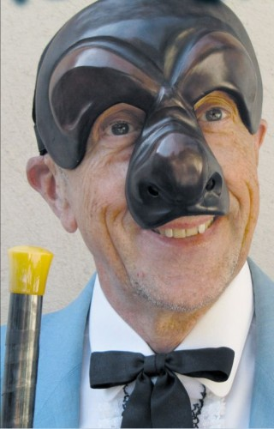

Sous le masque se cache Michel Caron

Après une brillante participation à la semaine bleue, Michel et Louise R. Caron poursuivent la saison théâtrale avec une pièce de Serge Valletti qu'ils présenteront les vendredi 26 et samedi 27 novembre dans la salle des Cordeliers. Pour ce week-end de fin novembre, leur choix s'est porté sur « Au bout du comptoir la mer », une pièce en solo dont Michel Caron sera l'unique interprète. L'action se situe en 1986 dans le casino d'une petite station thermale. Comme chaque soir, le spectacle qui vient de se terminer a été médiocre et Stéphane, son présentateur, se dirige vers le bar désert et de là emmène les spectateurs dans un monologue plein de saveur. A l'instar des artistes de la Commedia dell'Arte, théâtre populaire italien apparu avec les premières troupes de comédie masquées, Michel Caron portera un masque pour interpréter le rôle de Stéphane.
Ce spectacle organisé avec le soutien de la mairie sera donné dans la salle du parc des Cordeliers, le 26novembre à 20 h 30 et le 27 novembre à 18 heures - Entrée gratuite.
